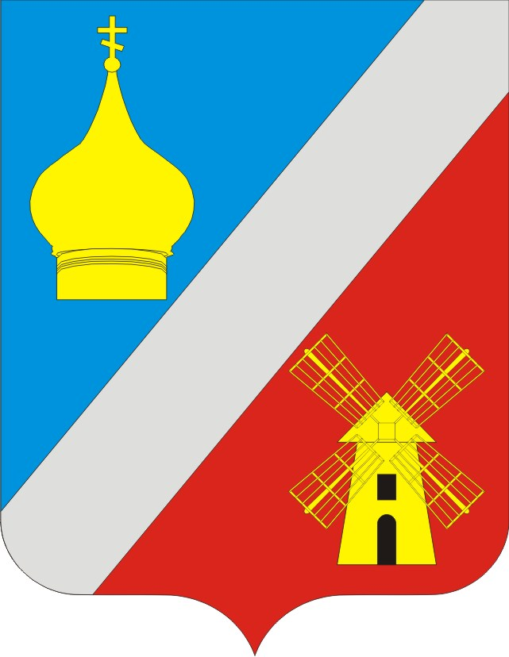
АДМИНИСТРАЦИЯ
Федоровского сельского поселения
Неклиновского района Ростовской области

ПОСТАНОВЛЕНИЕ

с. Федоровка
«03» апреля 2025г. № 27

Об отчете, об исполнении бюджета Федоровского сельского поселения Неклиновского района за 1 квартал 2025 года

В соответствии со статьей 264.2 Бюджетного кодекса Российской Федерации, статьей 52 Решения Собрания депутатов Федоровского сельского поселения от 22.06.2021г. N 233 "Об утверждении Положения о бюджетном процессе в Федоровском сельском поселении"

ПОСТАНОВЛЯЮ:

1. Утвердить отчет об исполнении бюджета Федоровского сельского поселения Неклиновского района за 1 квартал 2025 года по доходам в сумме 6082,3 тыс. рублей, по расходам в сумме 3823,7 тыс. рублей с превышением доходов над расходами (профицит бюджета поселения) в сумме 2258,6 тыс. рублей в соответствии со сведениями о ходе исполнения бюджета Федоровского сельского поселения за 1 квартал 2025 года согласно приложению к настоящему постановлению.
Определить, что держателем оригинала отчета об исполнении бюджета Федоровского сельского поселения Неклиновского района за 1 квартал 2025 года является Администрация Федоровского сельского поселения.
2. В целях информирования населения опубликовать сведения о ходе исполнения бюджета Федоровского сельского поселения Неклиновского района за 1 квартал 2025 года согласно приложению к настоящему постановлению.
3. Направить настоящее постановление и отчет об исполнении бюджета Федоровского сельского поселения Неклиновского района за 1 квартал 2025 года в Собрание депутатов Федоровского сельского поселения.
4. Настоящее постановление подлежит размещению на официальном портале Федоровского сельского поселения.
5. Контроль за исполнением настоящего постановления оставляю за собой.

Глава Администрации Федоровского
сельского поселения Л.Н.Железняк

Приложение
к постановлению администрации
Федоровского сельского поселения
от 03.04.2025 № 27

Сведения
о ходе исполнения бюджета Федоровского сельского поселения Неклиновского района
за 1 квартал 2025 года
Исполнение бюджета Федоровского сельского поселения за 1 квартал 2025 года составило по доходам в сумме 6082,3 тыс. рублей или 36,8 процентов к годовому плану и по расходам в сумме 3823,7 тыс. рублей или 20,4 процентов к плану года. Профицит по итогам 1 квартала 2025 года составил 2258,6 тыс. рублей.
Показатели исполнения бюджета Федоровского сельского поселения за 1 квартал 2025 года прилагаются.
Налоговые и неналоговые доходы бюджета поселения исполнены в сумме 3583,7 тыс. рублей или 36,5 процентов к годовым плановым назначениям и 159,3 процента к плану 1 квартала 2025 года. План 1 квартала 2025 года исполнен по следующим видам налоговых и неналоговых доходов: налог на доходы физических лиц на 105,1%; единый сельскохозяйственный налог – 149,8%; налог на имущество физических лиц на 496,6 %; земельный налог на 276,9%; доходы от компенсации затрат государства на 157,2%.
Безвозмездные поступления в бюджет поселения из областного и районного бюджетов составили 2498,6 тыс.рублей или 37,4% к годовым плановым назначениям.
Основные направления расходов бюджета поселения:
- обеспечение деятельности аппарата Администрации Федоровского сельского поселения – 1628,4 тыс.рублей;
- обеспечение деятельности учреждений культуры – 1508,5 тыс.рублей;
- реализация мероприятий в области жилищно-коммунального хозяйства – 352,8 тыс.рублей;
- расходы в сфере национальной обороны – 69,1 тыс.рублей;
- межбюджетные трансферты общего характера – 112,5 тыс.рублей;
- расходы в сфере массового спорта – 25,9 тыс.рублей;
- социальные выплаты муниципальным служащим, вышедшим на пенсию – 96,9 тыс.рублей.
Из расходов бюджета поселения за 1 квартал 2025 года на реализацию муниципальных программ направлено 3733,5 тыс. рублей, что составляет 20,4 процентов к годовым плановым назначениям или 97,6 процентов всех расходов бюджета поселения за 1 квартал 2025 года.
Бюджетная политика в сфере расходов бюджета поселения была направлена на решение задач поселения в сфере культуры, пенсионного обеспечения, благоустройства территории, развитие массового спорта на территории поселения. На эти цели было направлено 1984,1 тыс. рублей или 51,9% всех расходов бюджета поселения.
Просроченная кредиторская задолженность бюджета Федоровского сельского поселения по состоянию на 1 апреля 2025 года отсутствует.
Основными доходными источниками бюджета Федоровского сельского поселения являются налоговые и неналоговые доходы бюджета поселения. Их объем составил 3583,7 тыс. рублей или 58,9 % всех поступлений.

Приложение
к сведениям о ходе исполнения
бюджета Федоровского сельского поселения
Неклиновского района
за 1 квартал 2025 года

ИНФОРМАЦИЯ

об исполнении бюджета Федоровского сельского поселения Неклиновского района
за 1 квартал 2025 года
(тыс.рублей)
Наименование показателей | Утвержденные бюджетные назначения на год | Исполнение
ДОХОДЫ
Налоговые и неналоговые доходы | 9823,0 | 3583,7
Налоги на прибыль, доходы | 2140,3 | 289,4
Налоги на доходы физических лиц | 2140,3 | 289,4
Налоги на совокупный доход | 1954,0 | 2512,8
Единый сельскохозяйственный налог | 1954,0 | 2512,8
Налоги на имущество | 5585,1 | 729,3
Налог на имущество физических лиц | 550,1 | 14,4
Земельный налог | 5035,0 | 714,8
Государственная пошлина | 18,0 | 3,0
Государственная пошлина за совершение нотариальных действий (за исключением действий, совершаемых консульскими учреждениями Российской Федерации) | 18,0 | 3,0
Доходы от оказания платных услуг и компенсации затрат государства | 125,1 | 49,2
Доходы от компенсации затрат государства | 125,1 | 49,2
Штрафы, санкции, возмещение ущерба | 0,5 | 0,0
Денежные взыскания (штрафы), установленные законами субъектов Российской Федерации за несоблюдение муниципальных правовых актов | 0,5 | 0,0
Безвозмездные поступления | 6684,3 | 2498,6
Безвозмездные поступления от других бюджетов бюджетной системы Российской Федерации | 6684,3 | 2498,6
Дотации бюджетам бюджетной системы Российской Федерации | 6261,9 | 2424,0
Дотации бюджетам на поддержку мер по обеспечению сбалансированности бюджетов | 538,7 | 134,6
Дотации бюджетам сельских поселений на выравнивание бюджетной обеспеченности из бюджетов муниципальных районов | 5723,2 | 2289,4
Субвенции бюджетам бюджетной системы Российской Федерации | 411,0 | 69,3
Субвенции местным бюджетам на выполнение передаваемых полномочий субъектов Российской Федерации | 0,2 | 0,2
Субвенции бюджетам на осуществление первичного воинского учета органами местного самоуправления поселений, муниципальных и городских округов | 410,8 | 69,1
Иные межбюджетные трансферты | 11,4 | 5,3
Межбюджетные трансферты, передаваемые бюджетам муниципальных образований на осуществление части полномочий по решению вопросов местного значения в соответствии с заключенными соглашениями | 11,4 | 5,3
ИТОГО ДОХОДОВ | 16507,3 | 6082,3
РАСХОДЫ
Общегосударственные вопросы | 9461,2 | 1649,5
Функционирование Правительства Российской Федерации, высших исполнительных органов государственной власти субъектов Российской Федерации, местных администраций | 9352,9 | 1628,4
Резервные фонды | 50,0 | 0,0
Другие общегосударственные вопросы | 58,3 | 21,1
Национальная оборона | 410,8 | 69,1
Мобилизационная и вневойсковая подготовка | 410,8 | 69,1
Национальная безопасность и правоохранительная деятельность | 78,5 | 0,0
Защита населения и территории от чрезвычайных ситуаций природного и техногенного характера, пожарная безопасность | 74,8 | 0,0
Другие вопросы в области национальной безопасности и правоохранительной деятельности | 3,7 | 0,0
Национальная экономика | 7,0 | 0,0
Другие вопросы в области национальной экономики | 7,0 | 0,0
Жилищно-коммунальное хозяйство | 1839,4 | 352,8
Коммунальное хозяйство | 77,4 | 0,0
Благоустройство | 1762,0 | 352,8
Образование | 20,0 | 8,5
Профессиональная подготовка, переподготовка и повышение квалификации | 20,0 | 8,5
Культура и кинематография | 6376,2 | 1508,5
Культура | 6376,2 | 1508,5
Социальная политика | 376,3 | 96,9
Пенсионное обеспечение | 376,3 | 96,9
Физическая культура и спорт | 66,3 | 25,9
Массовый спорт | 66,3 | 25,9
Межбюджетные трансферты общего характера бюджетам субъектов Российской Федерации | 112,5 | 112,5
Прочие межбюджетные трансферты общего характера | 112,5 | 112,5
ИТОГО РАСХОДОВ | 18748,2 | 3823,7
Дефицит (-), Профицит (+) | -2240,9 | 2258,6
Источники финансирования дефицита бюджета - всего | 2240,9 | -2258,6
Изменение остатков средств на счетах по учету средств бюджета | 2240,9 | -2258,6

